**Business Modelling**

**Site tra cứu tỷ giá vàng**

**Nhóm sinh viên:**

12520037 Lưu Công Chình

12520406 Hồ Thị Thanh Thảo

12520042 Nguyễn Sỹ Mạnh Cường

12520299 Lê Thanh Nhân

**I. Phát biểu bài toán:**

- Website tra cứu thông tin giá vàng và quy đổi ngoại tệ có một số chức năng giúp cho người dùng có thể xem thông tin giá vàng từng ngày, giá nội tệ, ngoại tệ và tỷ giá hối đoái các ngân hàng.

- Website bao gồm:

Các chức năng dành cho Admin

* QL thông tin giá vàng, tỷ giá
* Xem thống kê, báo cáo lượt view
* Đăng nhập
* Đăng xuất

Các chức năng dành cho người dùng

* Xem thông tin giá vàng,tỷ giá
* Tra cứu
* Quy đổi tỷ giá
* Xem tin tức
* Hệ thống website đơn giản chủ yếu là cung cấp thông tin cho người dùng nên người dùng không cần hệ thống đăng nhập và thành viên, chỉ đơn thuần là xem các thông tin giá cả và quy đổi các tỷ giá
* Đối với admin(quản trị website) có các chức năng như người dùng còn có các chức năng về đăng , sửa các thông tin về tỷ giá, các trang xem báo cáo theo dõi số lượng view và các thứ liên quan và có hệ thống đăng nhập, đăng xuất và chỉnh sửa thông tin cá nhân

**II. Lược đồ Use Case**

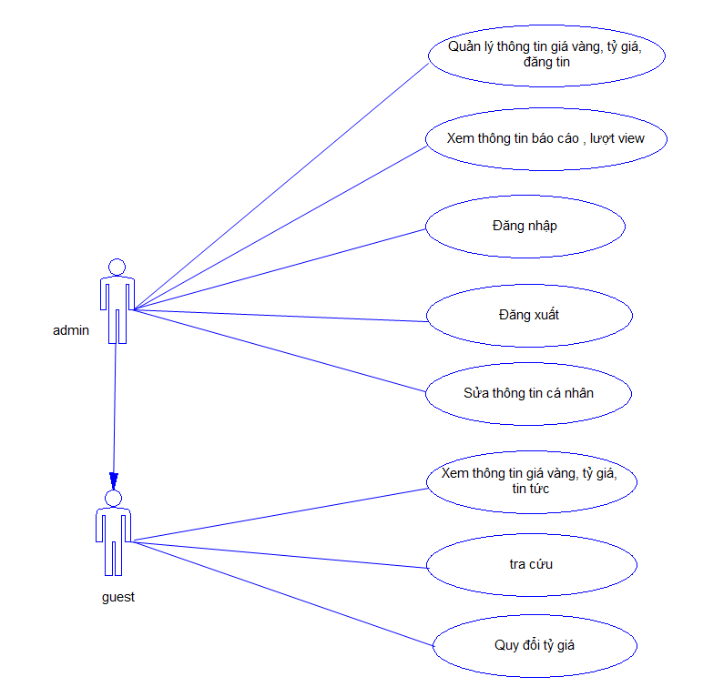

**III. Mô hình nghiệp vụ**

* **Đăng nhập:**

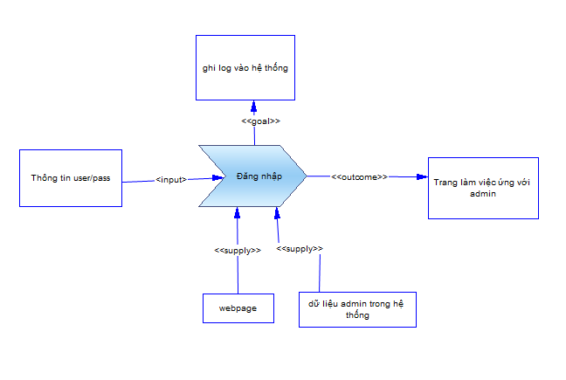

* **Đăng xuất**

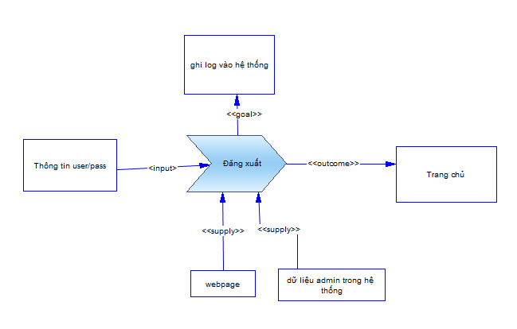

* **Sửa thông tin cá nhân:**

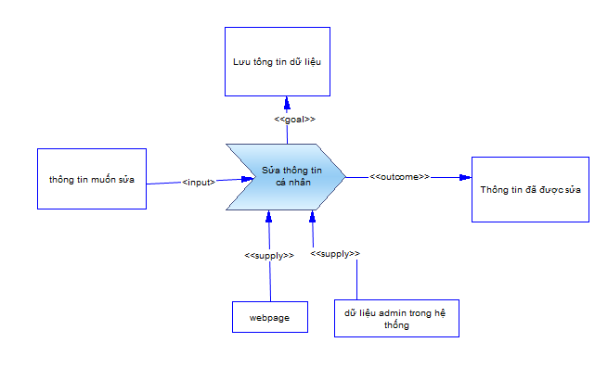

* **Xem báo cáo:**

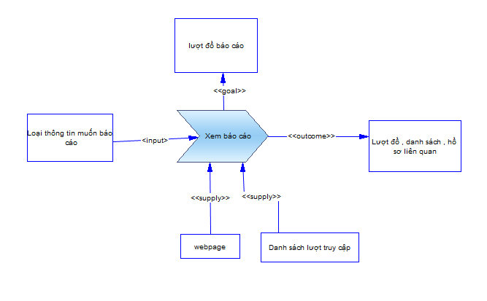

* **Đăng tin:**

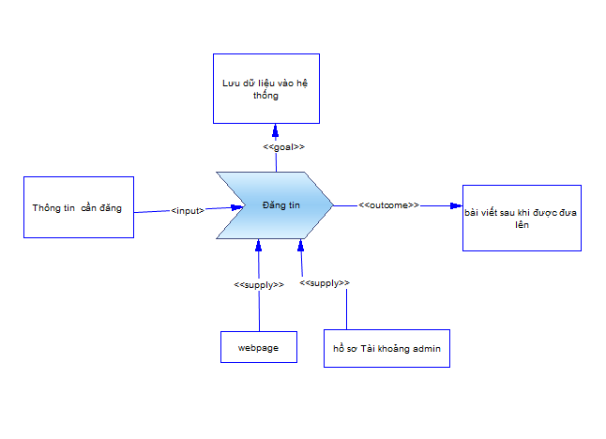

* **Tra cứu:**

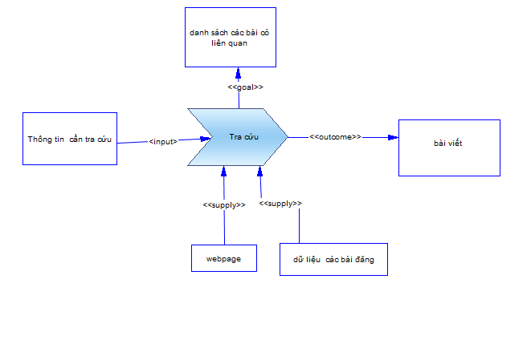

* **Quy đổi tỷ giá:**

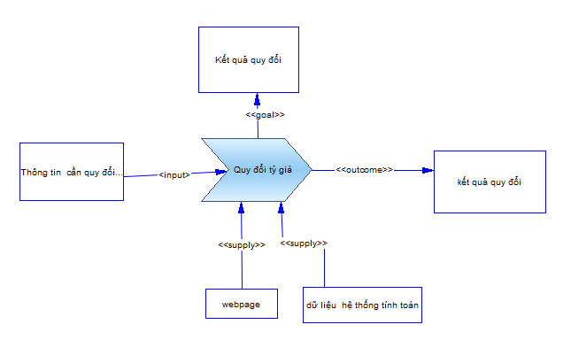

* **Xem thông tin bài đăng:**

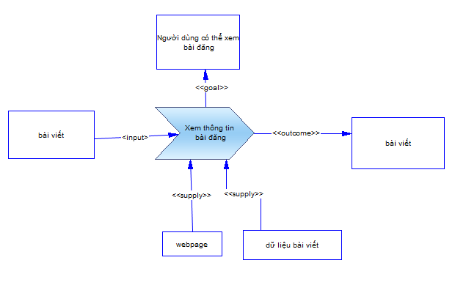

## **IV. Sơ đồ lắp ráp tài nguyên**

* + **Sửa thông tin cá nhân**

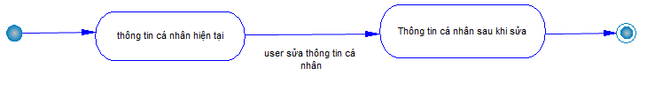

* + **Xem báo cáo**

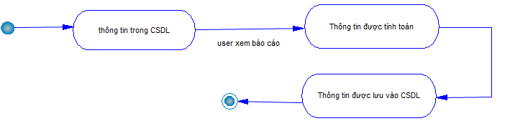

* + **Đăng tin**

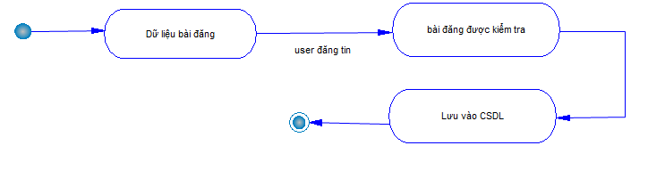

* + **Tra cứu**

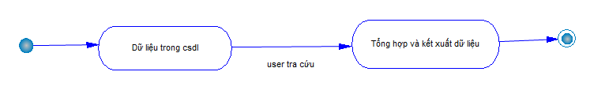

* + **Quy đổi tỷ giá**

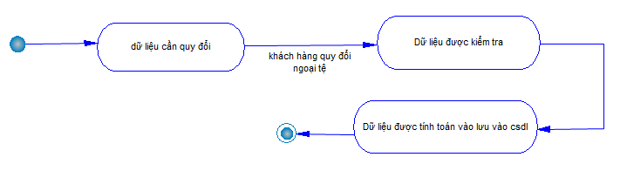

## **V. Sơ đồ phân làn theo đơn vị tổ chức**

* + **Sửa thông tin cá nhân**

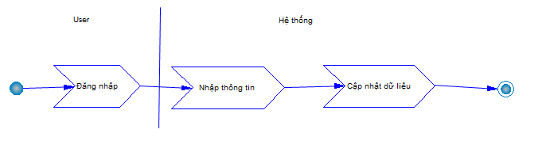

* + **Xem báo cáo**

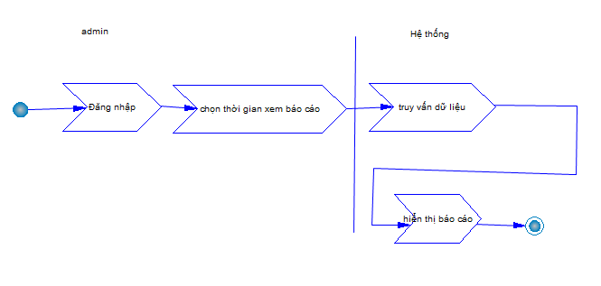

* + **Đăng tin**

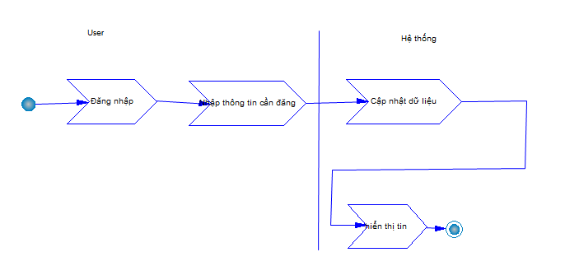

* + **Tra cứu**

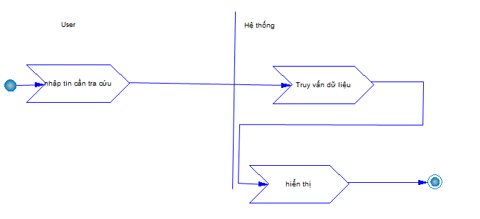

* + **Quy đổi tỷ giá**

